Lezing ComfyUI deel twee.
Geavanceerde workflows en Video.

Tekst naar Beeld

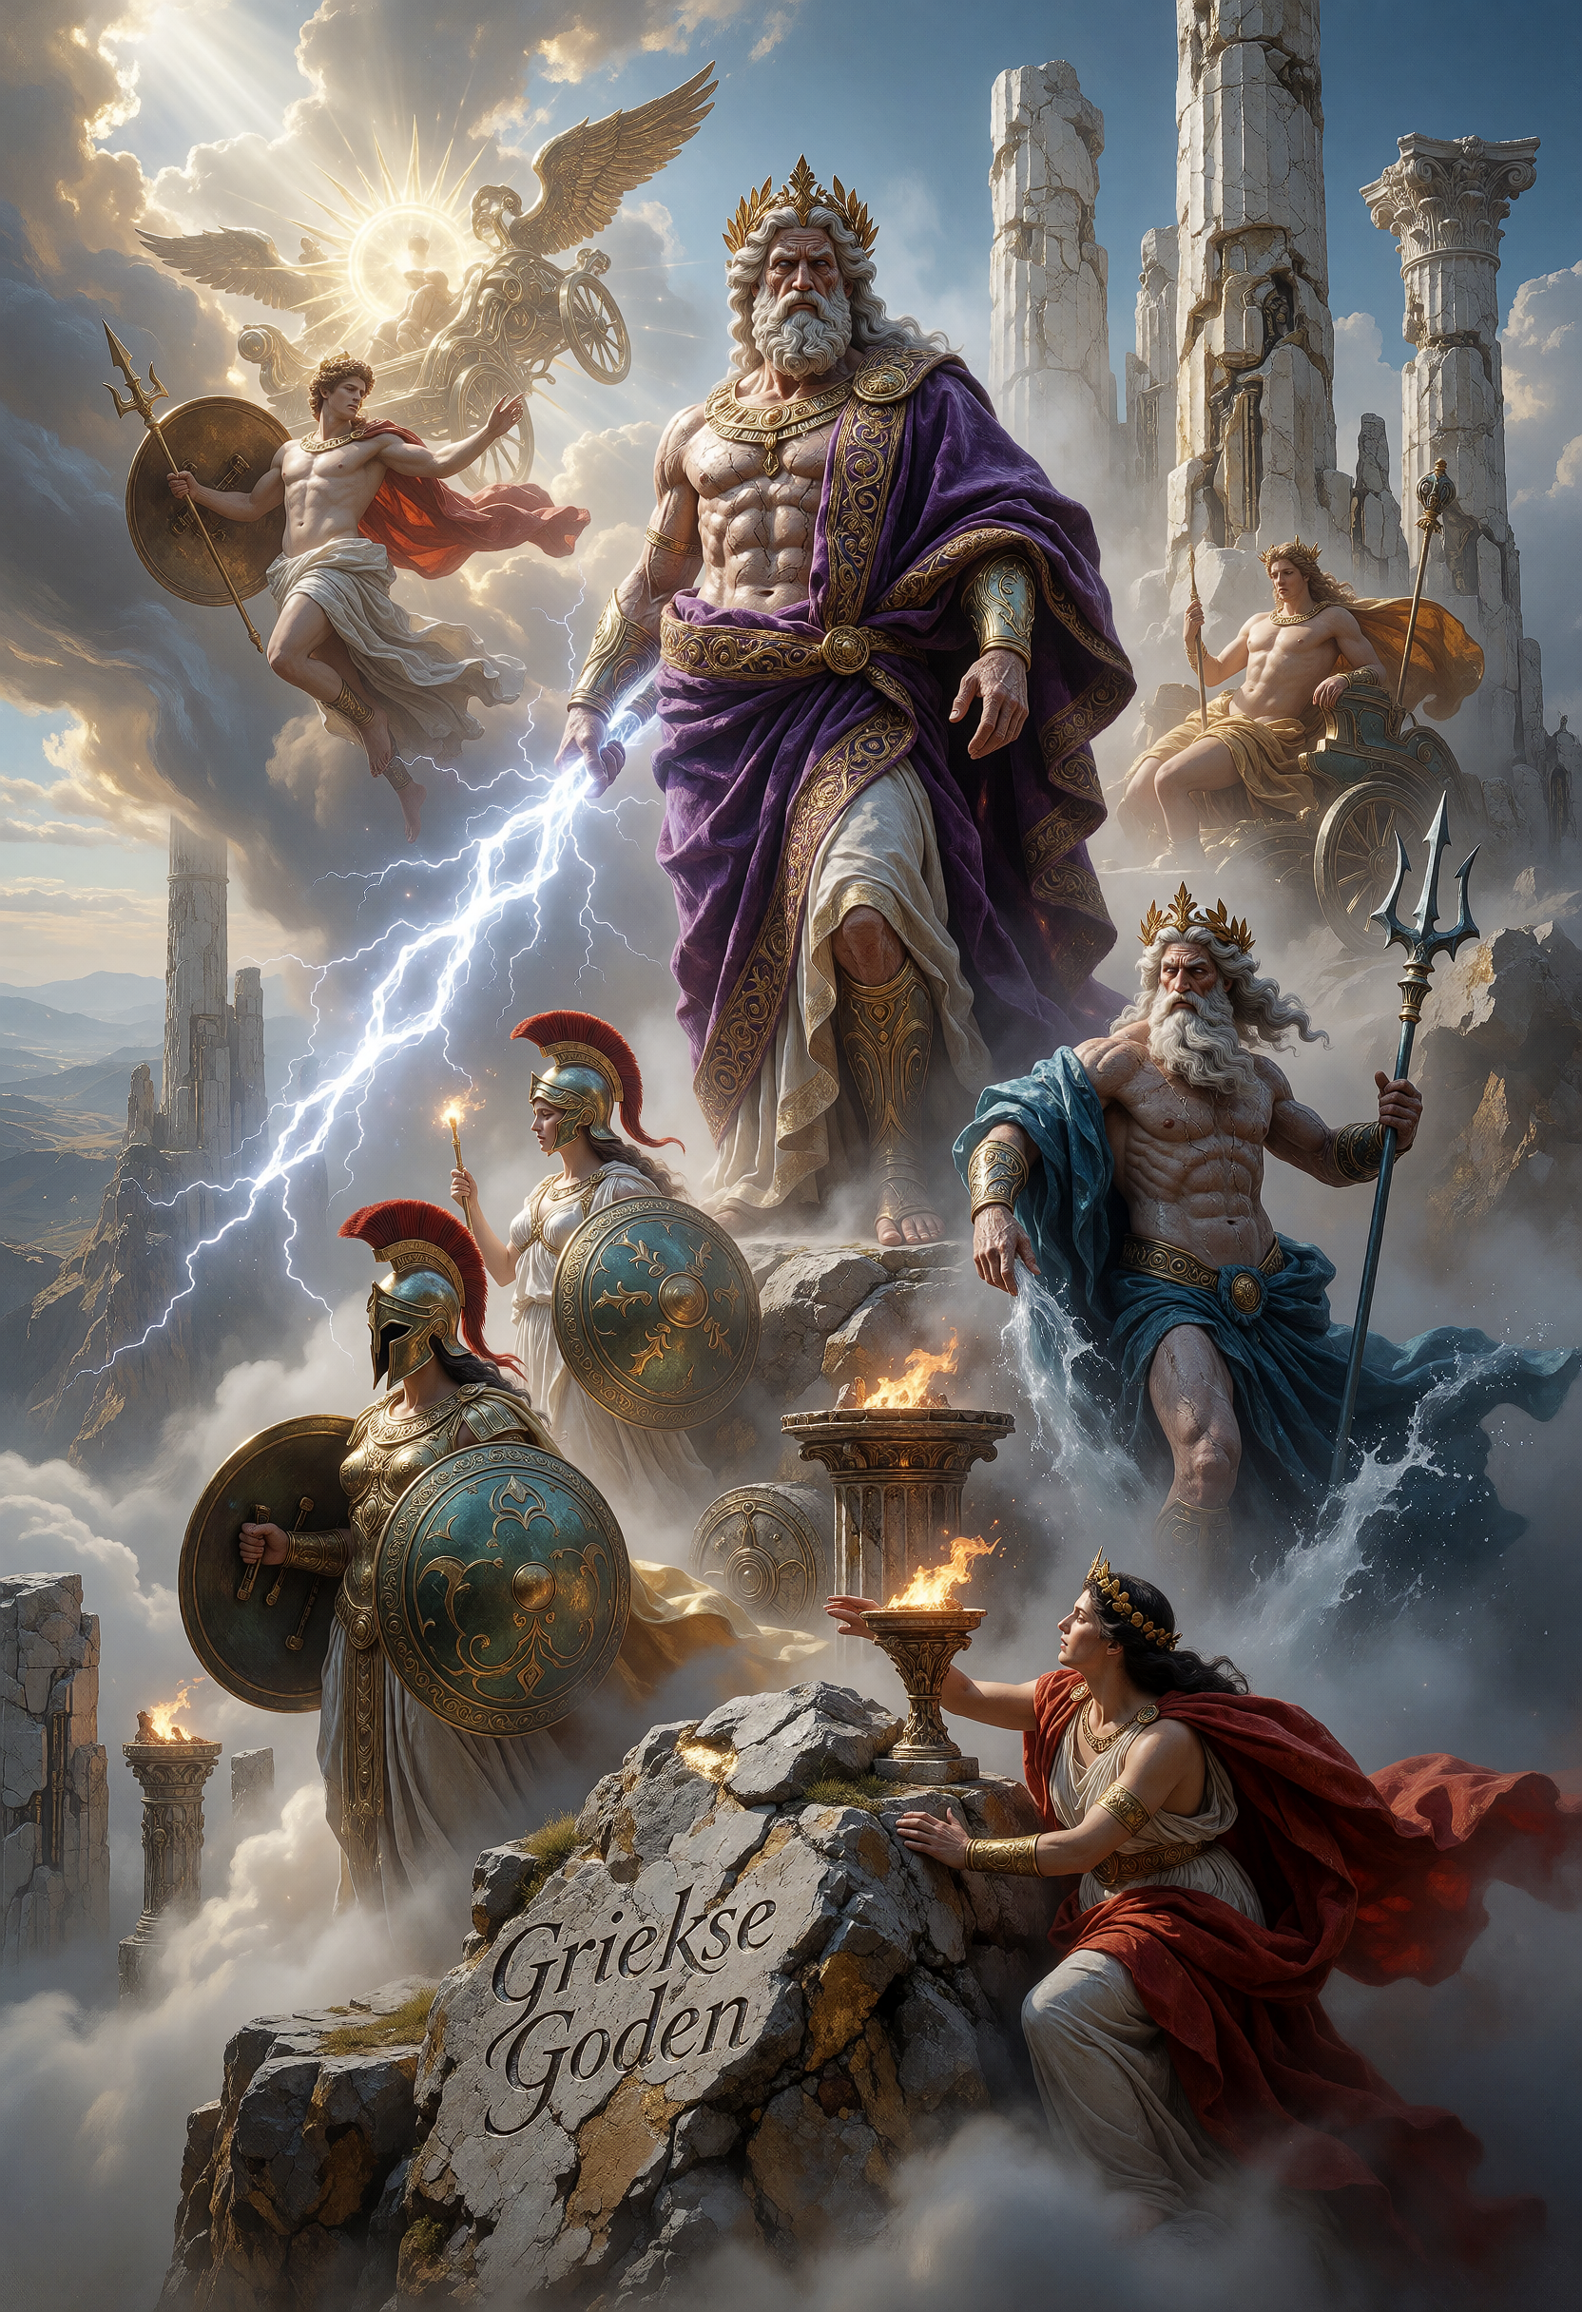

Deze presentatie behandelt een meer geavanceerde workflow die kan worden toegepast voor de illustratie van specifieke projecten. Als voorbeeld demonstreer ik het gebruik van Comfy voor de creatie van een boekwerk over Griekse, Romeinse en Germaanse (Noorse) Goden en Godinnen Deze type workflow kan worden uitgevoerd op een betaalbare desktop of laptop computer.

Bekijk het resultaat:
(https://www.albelli.nl/onlinefotoboek-bekijken?widgetId=5b869623-c500-4bc6-b565-d6233a9d8749&securityId=9fd4f6f8-8dd2-4d1a-b5d2-e261058a043d).

Video’s Genereren met Professionele AI-modellen

Het genereren van video’s met behulp van AI vereist krachtige en kostbare hardware indien dit volledig lokaal wordt uitgevoerd. Daarnaast zijn open-source modellen niet zo krachtig als die welke door bepaalde platforms worden aangeboden. De mogelijkheden van deze professionele modellen zijn opmerkelijk. Op YouTube zijn complete speelfilms te vinden. Sommige hiervan worden aangeduid als AI-slop. Hoewel dit wellicht van toepassing is op bepaalde video’s, zijn er ook video’s die zeker niet als zodanig kunnen worden beschouwd, met name wanneer rekening wordt gehouden met de geïnvesteerde tijd en middelen. Als illustratie presenteer ik een paar fragmenten.

Tekst naar Video en Video naar Video met Open-source AI-modellen

Aan de hand van Comfy Online zal worden gedemonstreerd hoe een eenvoudige video kan worden gecreëerd en hoe een bestaande video kan worden aangepast met behulp van AI. Net zoals bij afbeeldingen, kunnen door middel van instructies specifieke delen van een video worden gemodificeerd. Hoewel ik hier gebruik maak van Comfy Online is het met krachtige hardware zeker mogelijk dit ook lokaal te doen.

